A faire pour la compagnie A et la compagnie B : les indications ne concernent que la compagnie A mais il faut aussi le faire pour la compagnie B
- en remplaçant x par 1 pour la compagnie A
- et x par 2 pour la compagnie B.
Voici pour rappel l’infrastructure réseau que vous allez mettre en place :
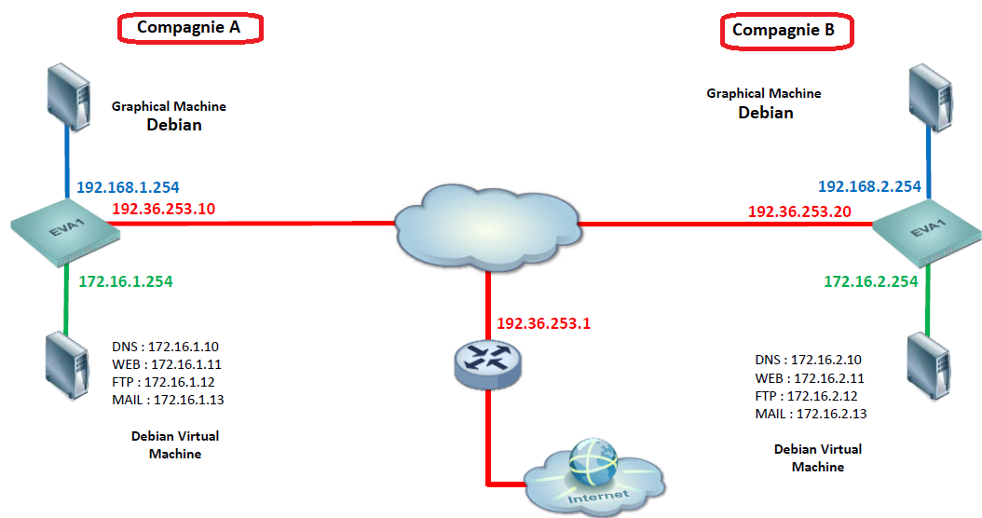

- Sur le Firewall d’une compagnie, créez les objets machines et réseaux pour l’autre Compagnie :
- Firewalls distants (adresse des interfaces externes)
  - Exemple : Fw_B en 192.36.253.20
- Réseaux distants (adresse des réseaux internes)
  - Exemple : Lan_in_B en 192.168.2.0 / 255.255.255.0
Indications :

- Ajoutez un nouveau service basé sur TCP fonctionnant sur le port 808, appelé webmail.
- Créez un objet « pc_admin » ave􀄐 l’adresse 192.168.x.2
- Créez un objet « srv_dns_priv » dont l'adresse IP est 172.16.x.10
- Créez un objet « srv_web_priv » dont l'adresse IP est 172.16.x.11
- Créez un objet « srv_ftp_priv » dont l'adresse IP est 172.16.x.12
- Créez un objet « srv_mail_priv » dont l'adresse IP est 172.16.x.13
- Créez un groupe d'objets dont vous choisirez le nom et qui contiendra les 4 serveurs que vous venez de définir.
Indications :
- Pour ajouter les objets requis, allez dans le menu Configuration => Objets => Objets réseaux.
- Ajoutez les objets demandés en utilisant le bouton Ajouter. Veillez à utiliser un typage d'objets adéquat (objet réseau pour les réseaux, objet machine pour les firewalls, etc). Vous pouvez utiliser le bouton Créer et dupliquer pour la création des objets du même type.

- Au cas où les serveurs DNS par défaut (dns1.google.com et dns2.google.com) configurés sur le firewall ne soient pas joignables à votre emplacement, remplacez-les par les serveurs DNS appropriés.
Indications :
Pour les serveurs DNS du firewall, allez dans le menu Configuration => Système => Configuration => onglet Paramètres réseaux => Liste des serveurs DNS utilisés par le firewall. Supprimez les deux objets présents, puis ajoutez les objets avec les adresses IP des serveurs DNS configurés sur votre hôte physique, en utilisant le bouton Ajouter.

Bonus :
- Exportez la base d’objets dans un fichier CSV.
- En vous basant sur le format de ce fichier, créez un autre fichier CSV contenant deux objets machines :
  - « srv_ftp_pub » : 192.36.253.x2
  - « srv_mail_pub » : 192.36.253.x3
- Importez le fichier créé dans la base d’objets réseaux.
Indications :
Utilisez les boutons Exporter et Importer pour modifier la base objets depuis un fichier csv. En cas de problème à l’import, encodez le fichiers en UTF-8 avec des retour à la ligne type Unix (LF). Le fichier importé est dans le dossier /home/user/Downloads. Inspirez-vous en pour créer votre fichier à importer comme suit :
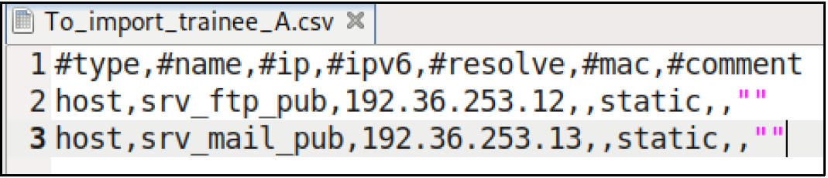
Vérifiez la présence des 2 objets créés dans la base objets après l’import :
